Polarité – l'art de libérer le flux d'énergie
La santé grâce à la pleine conscience : une introduction à la thérapie par la polarité

La thérapie par la polarité, très polyvalente, a été développée par le médecin austro-américain Dr Randolph Stone (1890-1981). En tant que médecin spécialiste, il combinait plusieurs disciplines médicales : ostéopathie, chiropraxie et naturopathie. Mais malgré cette large base en médecine conventionnelle, il a cherché toute sa vie une explication plus profonde et holistique de la santé et de la maladie.
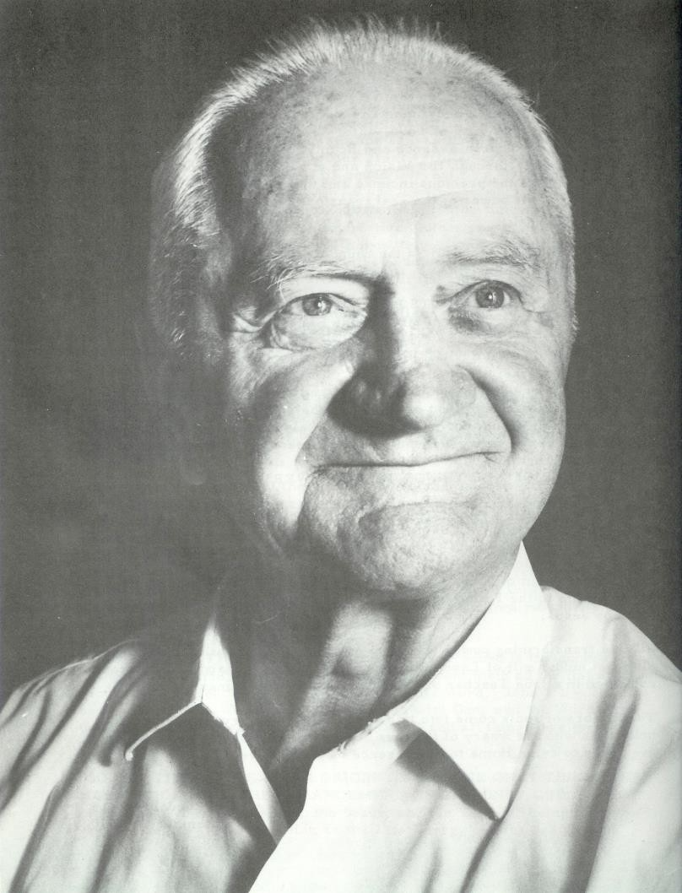
Son parcours l'a conduit vers des systèmes de guérison traditionnels tels que l'ayurvéda, le yoga et la MTC, qu'il a combinés avec les connaissances occidentales. La conception ayurvédique de l'énergie corporelle, des éléments et des types de constitution physique a notamment joué un rôle central dans son modèle.
Il a ainsi développé la thérapie polaire, un système basé sur une compréhension holistique de l'énergie, du corps et de la conscience. Pour Stone, une chose était claire : « L'énergie est la véritable substance qui se cache derrière l'apparence extérieure de la matière et des formes. »

Les cinq piliers de la thérapie polaire
La méthode repose sur cinq éléments interdépendants :
- Travail corporel et énergétique : des touchers ciblés, généralement à travers les vêtements, activent et régulent les centres et les canaux énergétiques. Conformément au principe de polarité, les mains relient souvent deux zones du corps simultanément.
- Mouvement : des exercices d'étirement et d'assouplissement spécifiques (yoga polaire) favorisent la libre circulation de l'énergie vitale.
- Alimentation et purification : des recommandations simples aux cures de détoxification de plusieurs semaines.
- Entretien : l'entretien d'accompagnement sert à accompagner verbalement le processus et favorise les processus de clarification émotionnelle et mentale.
- Présence thérapeutique : la pleine conscience, la neutralité et l'empathie sont des qualités essentielles chez les thérapeutes.

Un exemple de cas
Une cliente souffre de céphalées de tension chroniques, en particulier au niveau des épaules et de la nuque. Sur le plan énergétique, on observe une densification de l'élément feu, associée à une pression interne – typique d'un type de constitution mésomorphe (dynamique), qui correspond au dosha Pitta dans la doctrine ayurvédique : orienté vers la performance, précis, volontaire – mais aussi sujet à la surchauffe, à la tension interne et à l'irritabilité.
Dans le travail corporel, des manipulations polaires entre la tête et les pieds ainsi que des points d'appui sur les épaules et le diaphragme sont utilisés pour équilibrer le flux d'énergie. En complément, un exercice simple de respiration et d'étirement issu du yoga polaire aide à ouvrir la cage thoracique et à apaiser le système.
Des recommandations nutritionnelles viennent soutenir le processus : au lieu d'aliments stimulants ou épicés (feu), une alimentation rafraîchissante et facile à digérer peut être recommandée, par exemple des légumes cuits à la vapeur, des salades amères, des herbes apaisantes comme la mélisse.
La conversation met en évidence la manière dont les moteurs internes contribuent aux symptômes. La cliente trouve de nouvelles façons de gérer la pression et la surstimulation, ce qui lui permet de retrouver son équilibre.
Résumé :
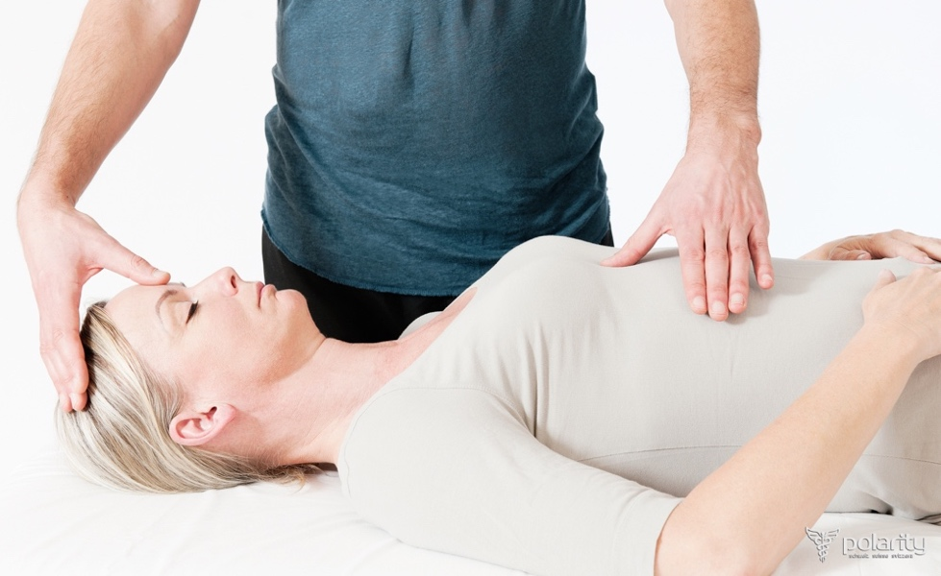
La polarité est plus qu'une technique, c'est une invitation à l'ordre intérieur et à la cohérence de vie. Grâce à l'interaction entre le toucher, le mouvement, la respiration, la conscience, l'alimentation et le travail énergétique, elle renforce l'autorégulation et ouvre la voie à plus de santé, de présence et de joie de vivre.

Article de Melanie Goumri (présidente de l'Association suisse de polarité) pour la newsletter de l'Association professionnelle suisse de technique Alexander.

